机器学习/数据挖掘

前端测试题总结

主 研 人：Park
参 研 人：Leo
审 核 人：Mark

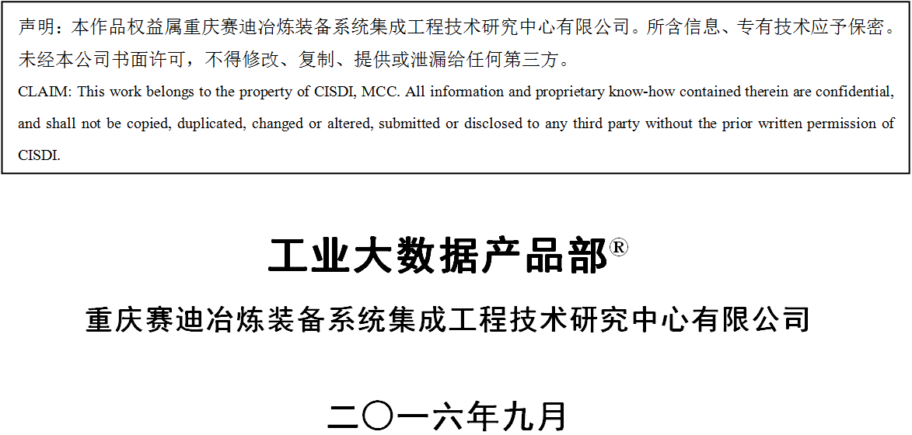
目 录
1.概述 1
1.1 达成需求 1
1.2 未达成需求 1
2.实现思路 1
2.1 重要函数功能说明 2
2.2重要函数参数介绍 2
2.3未实现需求思路说明 3
3.小结 3

1.概述
这次测试题使用Materialize的栅格化布局、使用了Materialize的导航、表格、模态框、分页等组件、使用了echarts的xAxis、yAxis、series、markLine、markArea等参数；自定义引用的插件有jquery、jquery-ui、fullpage.js。

1.1 达成需求
1）使用fullpage.js实现页面布局及右侧菜单
2）使用Materialize实现导航栏
3）得到test.json文件
4）使用test.json填充表格
5）使用 Materialize实现模态框
6）使用JQuery实现下拉菜单
7）使用JQuery实现分页
8）使用jquery-ui实现模态框的拖动

1.2 未达成需求
1）无法实现分箱线拖动功能。

2.实现思路

2.1 重要函数功能说明
1）del()：此函数能实现删除当前列的功能
2）goPage ()：此函数能实现分页的功能
3）getPageSize ()：此函数能实现根据打开浏览器时的屏幕大小展示不同行数表格的功能

2.2重要函数参数介绍
1）del ()：
- 参数1：点击删除时的对象
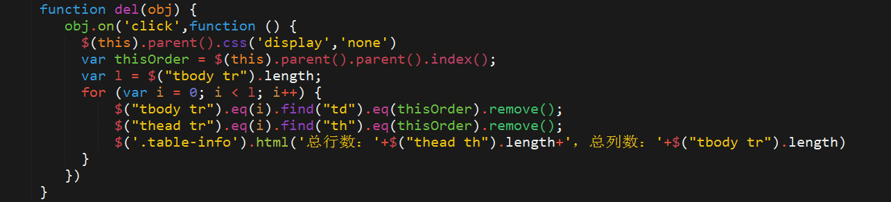
图2-1 函数结构截图
2）goPage()：
- 参数1：当前页码，初始化时参数为1
函数较长，不便截图展示
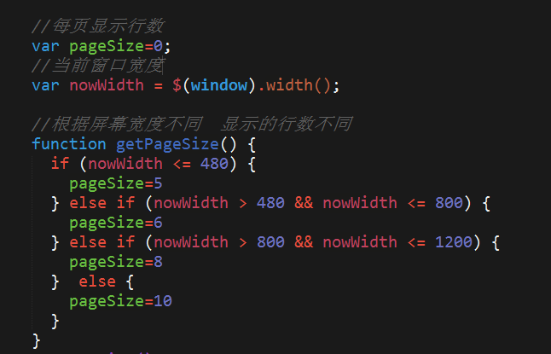
图2-2 函数结构截图
3）getPageSize ()：：
- 无参数

2.4未实现需求思路说明
1）分箱线无法拖动
思路：鼠标点击图表的markLine时触发document的拖动事件，然后根据直角坐标系宽度与canvas宽度成一定比例，来计算坐标轴两端的距离，拖动时动态的改变markLine的x轴坐标，触发setoption重新设置markLine的值。

3.小结
1.对本次测试的理解和改进建议：
这次测试题考查的相当全面，主要是用Materialize和Echarts，之前从未接触过这两个库，所以要完成需求的话对自学能力要求很高，由于前端领域新技术层出不穷，作为一个前端开发人员，自学能力是必备技能。同时也考查了审美能力、编程能力、逻辑思维和对js的熟练程度。
另外第三题加法函数使用的时候其实可以去掉后面的toString()
2.实现过程中的困难和此次测试的收获
完成测试的过程，遇到了很多困难，可是我一直信奉一位大牛的话“遇到困难是好事，遇到一个坑，把它填平了，以后这个坑就再也不会难到你了，填的坑越多成长的越快”，对我来说困难越多，从困难中学到的东西就越多。比如说分页功能的实现，以前我也没写过分页，一开始我是打算用插件实现分页，可是怎么也行不通，在网上请教别人，很多人都说分页是后台的事，于是我只好自己用js写，在写的过程中遇到了无数的坑，例如在点击第一页的时候会莫名奇妙的出现第0页，又例如不知道怎么动态改变页码，最终还是自己写好了分页；再比如说用test.json文件填充表格的时候，最开始我是用getJSON方法，确实成功了，不过又不得不面对跨域的问题，于是又想到用datatable插件，可是用了datatable插件后，删除功能又不好搞了，最后只好修改给的test.json文件，直接将数据作为变量引入，这样才完成了表格的填充。
在自己动脑筋和上网查找资料、向别人请教的同时也学到了很多东西，也对自己的不足有了更清晰的认识：没有完成markLine的拖动，表格的移动端适配性也没有做好，说明我的技术还有所欠缺，阅读文档的能力有待提高，对echarts的理解不充分；自我感觉自己设计的页面不够漂亮且过于依赖插件，说明自己的审美能力不够好。还发现了很多自己的不足，不过我有信心，也有充分的激情来提高自己，不断进步。
这次简历投递的过程中还有几个小插曲：首先就是做测试题这个别具一格的筛选方式，我非常喜欢这种方式，简直就是重庆互联网招聘的一股清流啊；还有我当时发现邮件里的技术联系人的QQ是无效的时候，打电话过去立马就有了反馈，而且贵公司的前端工程师还主动加我好友，让我有一种受宠若惊的感觉，更是在后来我迷茫的时候给我指教了很多，就像好朋友好兄弟一样，这里表示感谢；最后我由于快过年了，家里太忙没能及时做出来，就发邮件询问毛经理可不可以宽限几天，没想到毛经理居然秒回我，而且还真的给我宽限了很多时间，然而我还是没完成全部需求...感觉很对不起毛经理。总之，通过这几件事我觉得贵公司一定是一个积极向上，效率极高的公司，而且领导和同事又这么善解人意毫无架子，这正是我梦寐以求的工作环境。所以我真的特别想得到这次实习的机会，希望各位领导看到我的潜力和激情，如果有幸得到这个机会，我一定好好努力，成为公司的一名优秀前端工程师！

